Министерство образования, науки
и молодежной политики Республики Коми
Управление образования города Воркуты
Муниципальное образовательное учреждение «Гимназия № 6» г. Воркуты
«IV Международный конкурс исследовательских работ школьников»

Направленность: «гуманитарная»

«Георгий Константинович Жуков от великих побед до забвения»

Подготовила:
Клемпач Арина Олеговна
Обучающаяся 6 б класса
«МОУ «Гимназия № 6»

Руководитель:
Косникова Елена Владимировна
Учитель истории и обществознания

Воркута, 2022
ОГЛАВЛЕНИЕ
ВВЕДЕНИЕ 3
1. ЖИЗНЬ БУДУЩЕГО МАРШАЛА СОВЕТСКОГО СОЮЗА В РОССИЙСКОЙ ИМПЕРИИ 5
1.1 Детство и юность Георгия Жукова 5
1.2 Георгий Жуков в Первой Мировой войне 7
2. ГЕОРГИЙ ЖУКОВ В СОСТАВЕ РАБОЧЕ-КРЕСТЬЯНСКОЙ КРАСНОЙ АРМИИ 10
2.1 Георгий Жуков – участник Гражданской войны 10
2.2 Жизнь Георгия Жукова в 1920-е – 1930-е годы 12
2.3 Георгий Жуков в годы Великой Отечественной войны 16
3. ЖИЗНЬ МАРШАЛА ПОБЕДЫ В ПОСЛЕВОЕННОЕ ВРЕМЯ 21
3.1 Отношение советского руководства и общественности к Жукову 21
3.2 Процесс написания Жуковым книги «Воспоминания и размышления» 24
3.3 Последние годы жизни великого маршала Победы и память о нём 26
ЗАКЛЮЧЕНИЕ 28
СПИСОК ИСПОЛЬЗУЕМОЙ ЛИТЕРАТУРЫ 31

ВВЕДЕНИЕ
«Жуков - воплощение русской чести и доблести, символ русских побед, русского суверенитета и русского духа...»,
Военный историк У. Дж. Спар.
В своей работе я хотела бы проследить сложный и многогранный процесс становления Г.К. Жукова как гражданина, выдающегося военачальника, государственного и политического деятеля, большого патриота нашей Родины. Надо подчеркнуть, что по общему признанию современной западной и отечественной военной историографии в битве с фашизмом не было ни одного полководца, кто в искусстве организации и ведения фронтовых и стратегических операций затмил бы своими делами и победами маршала Георгия Жукова. Все люди должны помнить о тех событиях, которые происходили в годы Великой Отечественной войны, что именно благодаря отваге, храбрости и самоотверженности русского народа, маршалов и военачальников наша Родина одержала Великую Победу над нацистами. В настоящее время зачастую людьми забывается, какой ценой была достигнута эта победа. Забываются и имена военачальников Великой Отечественной войны, а маршал Георгий Жуков и вовсе некоторыми общественными деятелями антисоветской направленности подвергается резкой критике, о нём складывается всё больше лживых легенд и мифов. По моему мнению, в этом и заключается актуальность моей исследовательской работы.
Практическая значимость: данную исследовательскую работу можно использовать в качестве теоретического материала на классных часах, посвящённых патриотическому воспитанию, на уроках истории и обществознания.
Объект исследования: биография Георгия Константиновича Жукова.
Предмет исследования: интересные факты из жизни маршала Победы Георгия Жукова, мнения о нём его современников и историков разных эпох.
Цель: доказать значимость исторической фигуры маршала Победы Георгия Константиновича Жукова, осветив основные вехи его биографии.
Задачи:
- изучить жизнь будущего маршала Советского Союза в российской империи, его детство и деятельность во время Первой Мировой войны;
- рассказать о советском периоде жизни Георгия Жукова: от вступления в Красную Армию до Великой Победы и последних лет жизни;
- осветить основные подходы к личности маршала Жукова и его роли в Великой Победе, его отношения с советским руководством в разные годы;
- проанализировать причины забвения маршала Жукова и исследовать его собственные мемуары и книгу его дочери о нём.
Методы исследования: обобщение, анализ, сравнение.
Гипотеза: именно такая историческая личность, как Георгий Константинович Жуков, является значимой в истории Советского Союза и его Победы над нацистами. Маршал был незаслуженно предан забвению, и его роль в Великой Победе преуменьшена. Георгий Жуков – недооценённый герой, забытый ещё при жизни.

ЖИЗНЬ БУДУЩЕГО МАРШАЛА СОВЕТСКОГО СОЮЗА В РОССИЙСКОЙ ИМПЕРИИ

1.1 Детство и юность Георгия Жукова
Георгий Константинович Жуков родился в крестьянской семье в Калужской губернии Малоярославского уезда 1 декабря (19 ноября) в 1896 году. Его родиной считается деревня Стрелковка. Первые годы своей жизни он провёл там со своими родителями: Константином Артемьевичем Жуковым и Устиньей Артемьевной Жуковой.
Обучался будущий маршал в церковно-приходской школе в соседней деревне Величково. Окончил он её с похвальным листом. То есть мальчик был достаточно способным. Но его родители даже не думали продолжить его теоретическое обучение.
У мальчика был дядя (брат матери) – Михаил, с которым будут связаны последующие события в жизни Георгия. Он был скорняком. По настоянию матери Жуков отправился к нему в Москву в 12 лет. Будущий маршал был подмастерьем у своего дяди. Георгий записался на вечерние курсы общеобразовательного характера. В 1911 году, старательно занимаясь по вечерам, он сдаёт экзамены и получает аттестат. Позже, достаточно легко и быстро освоив скорняжное ремесло, он открыл собственную мастерскую.
Рассказав о детстве Георгия Жукова, я могу сделать вывод о том, что будучи ещё двенадцатилетним мальчиком, он был способным, решительным и целеустремлённым. Он любой ценой добивался поставленной им цели.
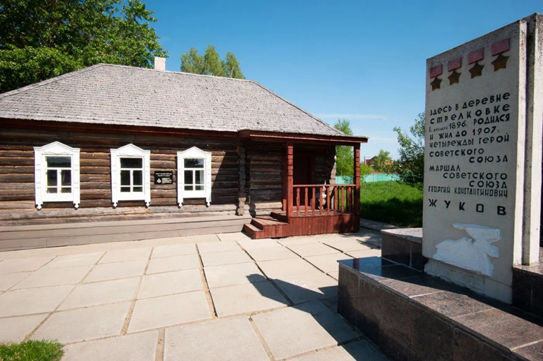
Дом Георгия Жукова в деревне Стрелковка
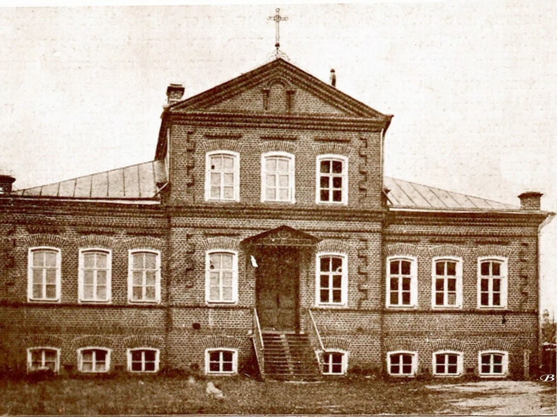
Здание церковно-приходской школы
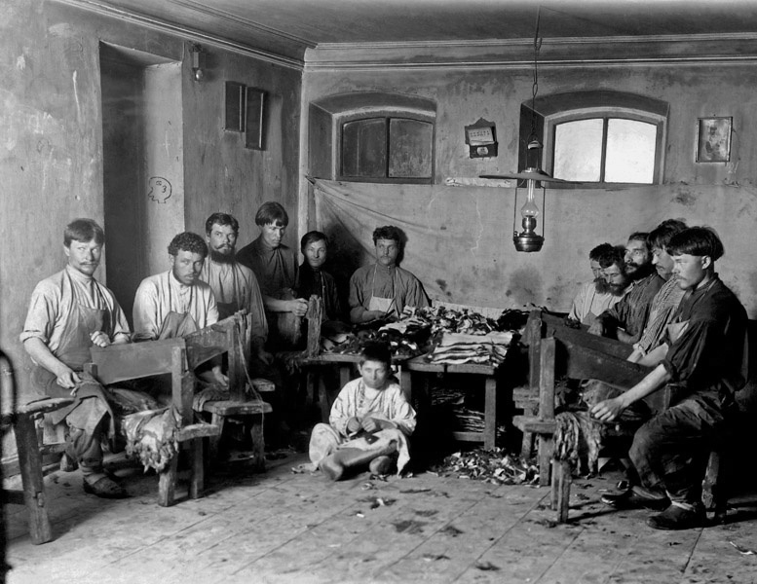
Жуков, будучи мальчиком среди скорняков

1.2 Георгий Жуков в Первой Мировой войне
В 1914 году началась Первая Мировая война. Год рождения Жукова подошёл под досрочный призыв в мае 1915 года. Во время войны его призвали не сразу. В 1915 году его, девятнадцатилетнего Жукова, призвали в кавалерию из деревни Стрелковка. Для того, чтобы призваться, он должен был уехать из Москвы и прибыть туда.
Таким образом, перед будущим маршалом стоял выбор остаться и продолжать заниматься ремесленным делом или пойти в кавалерию и начать строить свою военную карьеру. Он выбрал второй расклад своей будущей жизни.
Жукова призывают в кавалерийские отряды, несмотря на то, что в период своего крестьянского бытия, он не являлся человеком, проявлявшим интерес к кавалерии. И интересно то, что Жуков не был искусным наездником. Поскольку у Георгия было среднее образование, те самые вечерние курсы, его отобрали на низшие командные должности. То есть его не сразу отправили на фронт. Сначала, он чуть больше года находится в учебных частях, где его обучают кавалерийскому делу, и выпускается Жуков в чине унтер-офицера.
На фронт Жуков попадает в августе 1916 года, туда, где летом этого же году происходит Брусиловский прорыв. Воевал Георгий Константинович весьма успешно. За предпринятые им военные действия, а именно за захват австрийского офицера, он получает награду – орден Святого Георгия 4 степени. Вскоре Георгий Жуков получает контузию от взрыва артиллерийского снаряда. Он временно теряет слух. Он отправляется в госпиталь и переводится в запасный полк, и на фронт уже не возвращается. За такое достаточно тяжёлое ранение Жуков получает 2 свою награду – орден Святого Георгия 3 степени.
Таким образом, я прихожу к выводу о том, что Жуков горел желанием связать свою судьбу военным делом. Георгий Константинович понимал, что сразу и в один миг добиться успеха невозможно. Он медленно, но верно поднимался по карьерной лестнице военного человека.
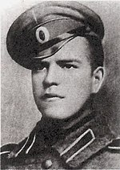
Унтер-офицер Георгий Жуков
Орден Святого Георгия 3 степени
Орден Святого Георгия 4 степени

2. ГЕОРГИЙ ЖУКОВ В СОСТАВЕ РАБОЧЕ-КРЕСТЬЯНСКОЙ КРАСНОЙ АРМИИ

2.1 Георгий Жуков – участник Гражданской войны
В феврале 1917 года в России происходит революция. В том полку, котором находился Жуков в это время, он принимает довольно активное участие в тех событиях, которые происходили в этот период. Георгия Константиновича выбирают председателем солдатского совета своего эскадрона.
В декабре 1917 года, когда большевики уже захватили власть, осуществляется демобилизация армии. Жукова демобилизовали достаточно легко, у него были ограничения по здоровью, он, итак, был в запасном полку. Он возвращается в Москву, но она в конце 1917 года, в условиях революции, тех потрясений, которые там произошли, оказывается не слишком подходящим местом для него. Он отправляется в свою родную деревню. А по дорогам этой демобилизации Георгий Константинович умудряется подхватить тиф. Он находится на грани жизни и смерти, восстанавливает своё здоровье.
Тем временем история идёт мимо него, когда он находится в деревне, где-то там, в столицах происходят грандиозные события. Советское правительство переезжает в Москву, начинается Гражданская война, происходят контрреволюционные эсеровские мятежи, начинаются военные действия на фронтах. А 1 октября 1918 года Жуков добровольно идёт на службу в Рабоче-крестьянскую Красную Армию.
Определить, почему Георгий Константинович пошёл служить именно большевикам, очень сложно. Возможно, в его представлении это было разумным решением. Да и его мировоззрение было вполне большевистским. А его рабоче-крестьянское происхождение делало возможным его благоприятное расположение к Рабоче-крестьянской Красной Армии.
В Гражданской войне Жуков воевал практически везде. Сначала он был на восточном фронте. Первым его военным опытом в составе РККА был связан с разгромом Колчака. Был он и на южном фронте, воевал против Деникина. Он воевал на западном фронте против поляков. В 1919 году Георгий Константинович оказывается в Царицыно. Там он получает очередное ранение, а также, переносит сыпной тиф. Жуков получает отпуск.
Подведя итог, я могу сказать, что такие факторы, как крестьянское происхождение Жукова, его мировоззрение и начавшаяся Гражданская война, подтолкнули его вступить в Красную Армию и бороться за молодую социалистическую республику. Во время Гражданской войны Георгий Константинович принимал наиболее активное участие в разработке и реализации стратегических планов и наступательных операций Красной Армии. И подходил к этому делу также ответственно, как и в годы Великой Отечественной войны.
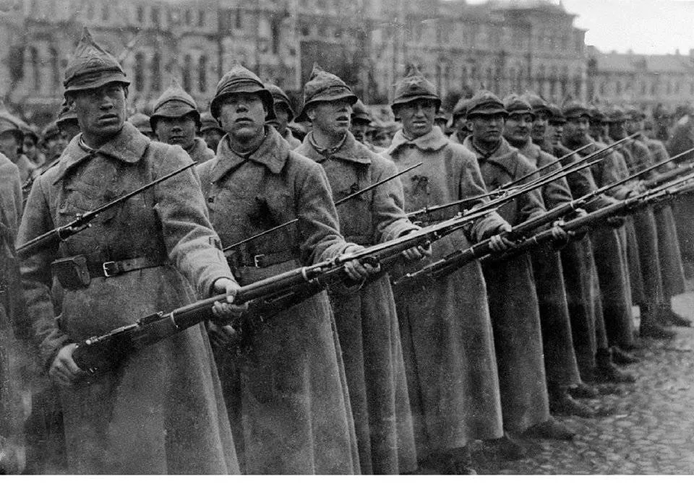
Рабоче-крестьянская Красная Армия

2.2 Жизнь Георгия Жукова в 1920-е – 1930-е годы
Когда Гражданская война постепенно сходит на нет, Жукова переводят в запасной полк, расквартированный в Твери. Вскоре после этого он получает направление на обучение на курсах кавалерийских командиров. Георгий Константинович оканчивает кавалерийские курсы. Позже он командует кавалерийским взводом, потом кавалерийским эскадроном.
В 1920 году на смену этой фронтовой борьбе в Гражданской войне приходит проблема бандитизма и крестьянского повстанчества. Жуков принимает наиболее активное участие в подавлении крестьянского восстания в Тамбовской губернии, которое позже назовут Антоновщиной. Немного позже восстание было подавлено, виновники казнены. А за мужественное сопротивление превосходящему противнику Георгий Константинович награждается орденом Красного Знамени.
В 1923 году будущий маршал становится командующим кавалерийского полка. В 1924 году его направляют в Высшую кавалерийскую школу. Учился он под Ленинградом (нынешним Санкт-Петербургом). После окончания курса обучения произошёл интересный инцидент. 3 выпускника (одним из них был Жуков) решили, что они отправятся к своему постоянному месту службы кавалерийским пробегом, то есть на лошадях. И за 7 суток прошли от окрестностей Ленинграда до города Минска. В общей сложности они преодолели 1000 км. Данный пробег был согласован с вышестоящим руководством., которое впоследствии выразило им благодарность. Возможно, это был эксперимент на выносливость.
После этого Жуков какое-то время служит в Минске. Эту кавалерийскую службу он сочетает с работой в местном Белорусском университете. Там он преподаёт основы начальной военной подготовки.
В 1929 году он попадает на курсы Высшего начальственного командирского состава Рабоче-крестьянской Красной Армии. Эти курсы были «пропуском» к хорошей карьере. В мае 1930 года по окончании этих курсов Жуков получает воинское звание комбрига. Он возглавляет 2-ю бригаду 7-й Самарской кавалерийской дивизии, которой командовал Рокоссовский.
К 1930 году относится довольно интересная оценка, данная Жукову Рокоссовским:
«Сильной воли. Решительный. Обладает богатой инициативой и умело применяет ее на деле. Дисциплинирован. Требователен и в своих требованиях настойчив. По характеру немного суховат и недостаточно чуток. Обладает значительной долей упрямства. Болезненно самолюбив. В военном отношении подготовлен хорошо. Имеет большой практический командный опыт. Военное дело любит и постоянно совершенствует. Заметно наличие способностей к дальнейшему росту. Авторитетен… Может быть использован с пользой для дела по должности помкомдива или командира мехсоединения… На штабную и преподавательскую работу назначен быть не может — органически ее ненавидит»
В этот период времени Жуков в основном служит в Белорусском военном округе. В 1933 году Георгий Жуков становится командиром 4-й кавалерийской дивизии, расквартированной в Слуцке.
В 1938 году в Белорусском военном округе Жуков занимает должность заместителя командующего. В это же время он получает звание комдива 22 февраля 1938 года.
Этот 1938 год – период репрессий против военных. Так как Георгий Константинович достаточно уверенно, не слишком быстро делает свою военную карьеру, его эти репрессии и не коснулись. Хоть и был случай, когда Жукова обвинят в том, что он не слишком пристально и внимательно смотрел за выявлением врагов народа. В ответ на обвинение Жуков напишет обращение И. В. Сталину. Прочитал он его или нет – неизвестно, ответа не последовало, но и последствий никаких не было.
Прорывом в военной карьере для Жукова стал Дальний Восток. На Дальний Восток Жуков попал в мае 1939 года. Направлен сюда он был сначала с инспекционной поездкой для оценки положения дел в районе расквартирования советских частей на территории Монгольской Народной Республики. Прибыв на место он обследовал расположение 57-й особой армии и написал инспекционное заключение. Результатом данной инспекции стало немедленная отставка командующего 57-м корпусом – Фекленко Н. В. Он получил приказ вышестоящего руководства передать все дела 57-го корпуса Георгию Константиновичу Жукову и отбыть в Москву. Фекленко выполнил приказ. Тем временем, здесь довольно напряжённая обстановка. Не так давно были бои в районе озера Хасан. Сейчас созревает напряжённая ситуация вокруг Халхин-Гола.
В этих условиях здесь в июле 1939 года создаётся специальная фронтовая группа. Командовал этой группой Григорий Штерн. Штаб группы находился в Чите. В её состав входил и 57-й корпус, который потом преобразуют в 1-ю армейскую группу. В это время у него несколько раз возникают достаточно жёсткие конфликты и споры со Штерном по разным поводам. Тем временем происходит перегруппировка вверенных ему частей. Он переносит свой штаб в район горного хребта, выдвигая его на передовые позиции к той зоне военных действий на границе Монголии с оккупированной Маньчжурской территорией.
Дальше происходит целая серия столкновений. Части Красной Армии и союзной Монгольской Армии сдерживают попытки прорыва со стороны японцев. Потом они совершают манёвр и окружают большую группировку японских войск, уничтожают её в районе Халхин-Гола. Исход этих событий окажет большое влияние на то, что японцы прекратят дальнейшие попытки прорваться на территорию Монгольской Народной Республики. А также на то, что Япония столкнувшись с частями Красной Армии не решится в период Второй Мировой войны начать военные действия на Дальнем Востоке.
Это событие сыграет большую роль в карьерах двух людей: Григория Штерна и Георгия Жукова. После успеха под Халхин-Голом оба получат новые назначения. Штерна отправят воевать с Финляндией. Там в начале 1939-конце 1940 гг. начнётся Советско-Финская война. Штерн будет принимать в ней непосредственное участие. Его история была достаточно драматичной. В 1941 году его арестуют, обвинят в шпионаже в пользу Германии. В результате его расстреляют.
Что касается Жукова, его отправят в совершенно другое место – на Украину в Киевский особый военный округ.
Этими медленными, но уверенными шагами Жуков прокладывает себе дорогу в будущее с прекрасной военной карьерой. Он удостаивается положительной оценки Рокоссовского как сильной и решительной личности. Он возвышался в званиях: от председателя солдатского совета своего эскадрона до командующего 57-м корпусом.
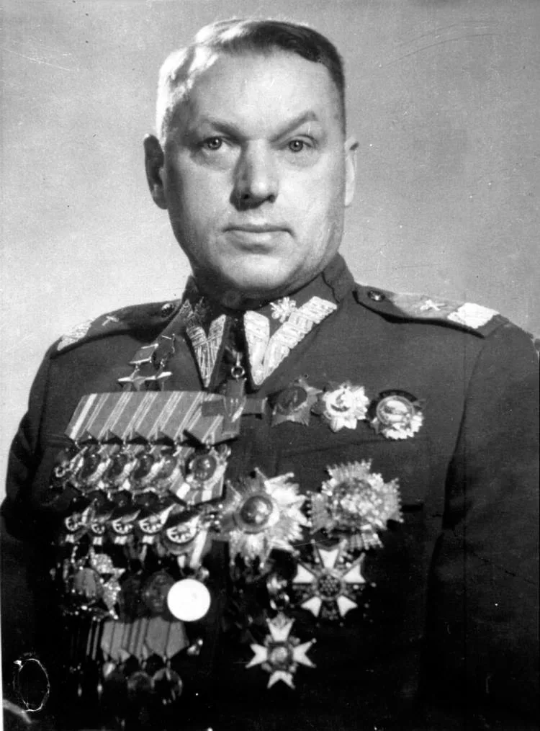
Рокоссовский Константин Константинович
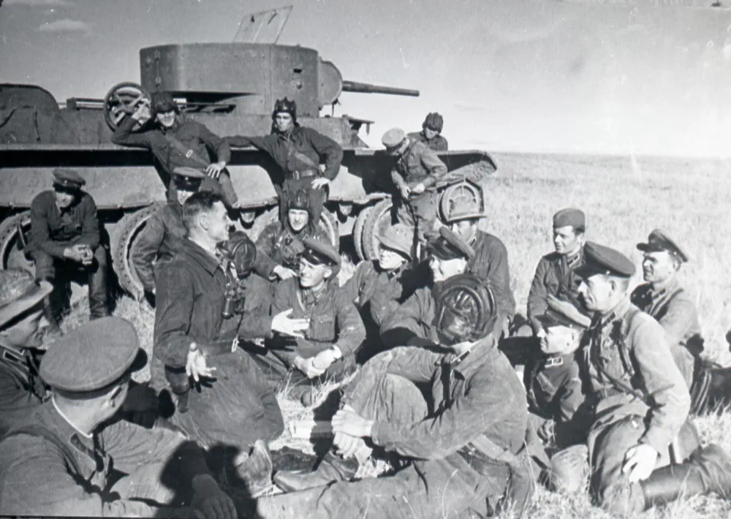
57-й военный корпус

2.3 Георгий Жуков в годы Великой Отечественной войны
Весной 1941 года Генеральный штаб разрабатывает документ под названием «Соображения по плану стратегического развёртывания сил Советского Союза на случай войны с Германией и её союзниками». В отличии от войск Советского Союза немецкие войска уже отмобилизованы. Поэтому они преобладают преимуществом в плане времени нападения. Поэтому Жуков предлагает примитивно провести мобилизацию и приведение в полную боевую готовность. В этом плане прописана идея нанесения примитивного удара по немецкой группировке, расположенной на территории Польши и через территорию Южной Польши выйти при определённых обстоятельствах на Берлин, а если выйти на Берлин не получится, совершить манёвр и выходить в район Восточной Пруссии, то есть на север.
Важно заметить, что данный документ не подписан, то есть он не был никем одобрен. Как впоследствии Жуков напишет в своей книге «этот план Сталин не поддержал». Но некие меры по предотвращению немецкого вторжения всё-таки были приняты. 21 июня 1941 года Жуков обзванивал как начальник Штаба все возможные военные округа и информировал командующих военных округов о серьёзной угрозе возможного нападения в течение ближайших суток. В этот же день Георгий Константинович и Тимошенко убедили Сталина разработать и разослать в войска директиву № 1. На следующий день, уже после нападения нацистов будут разработаны директивы № 2 и 3. Они предписывали частям советской армии стоять насмерть, отражать атаку противника, при необходимости переходить в наступление. Директива № 2 рекомендовала «выдавливать» противни ка за пределы государственной границы, но самим границу не переходить. Директива № 3 требовала наносить отступающему врагу в том числе и за пределами государственной границы СССР.
Учитывая то, что мы знаем о ситуации 22 июня 1941 года мы понимает, что выполнить директиву № 2 и 3 не представлялось возможным. В этих условиях через несколько дней в первых числах июля Жуков был снят с должности начальника Генерального Штаба. Он был назначен командующим резервным фронтом. Этот фронт по плану не должен был вступать в военные действия, но после краха западного фронта, стремительного продвижения немцев в районе Белоруссии, он был задействован в событиях связанных со Смоленским сражением. Потом – с военными действиями в районе Ельни. Там имел место первый успех Советской Армии в военных действиях против нацистов. Там было несколько успешных локальных контрнаступлений. С этого времени до конца Великой Отечественной войны Жуков становится специалистом в решении узких вопросов. Его перекидывают на те места, где происходят критические ситуации, часто ставят перед ним невыполнимые или сложно выполнимые задачи.
После всего этого его отправляют командовать Ленинградским фронтом. К этому времени блокада Ленинграда практически состоялась. Немцы и финны практически замкнули кольцо. Перед Жуковым была поставлена задача деблокировать Ленинград. Жуков предпринимал множество попыток освободить Ленинград, но из-за небольшого количества резервов это сделать не получилось. Но частичное деблокирование удалось лишь в январе 1943 года.
Гитлер требовал, чтобы с Ленинградом было покончено до начала операции «Тайфун». Данная операция предполагала окружение и захват Москвы. Важно заметить, что покончено с Ленинградом должно было быть для того, чтобы силы занятые в районе Ленинграда могли быть освобождены и северного направления были брошены на Москву. При этом велись переговоры между нацистами и финским военным командованием. Нацистские командиры заверяли о том, что финны готовы поддержать и двигаться в направлении российских территорий. Гораздо шире тех земель, которые они уже успешно вернули после зимней войны. Данные планы по быстрому взятию Ленинграда не удались. Это привело к тому, что не удалось высвободить дополнительные силы и бросить их на окружение и захват Москвы. Тем самым это повлияло на исход военной операции «Тайфун».
Немцы, столкнувшись с жесточайшим сопротивлением со стороны Советского Союза, были вынуждены перейти к позиционной осаде города на Неве. Фактически это был первый такого рода случай, когда в северной столице стабилизировалась и стало понятно, что город немцы не возьмут, Георгия Жукова снимают с должности командующего Ленинградским фронтом и переводят в Москву.
Здесь готовилось контрнаступление советских войск под Москвой. Будущий маршал возглавил здесь два фронта: резервный и западный. В течение долгого времени Жуков как командующий западным фронтом отказывал в переброске резервов на прорывоопасное направление. Немцы планировали Москву «взять в клещи» и позже частично затопить город посредством открытия шлюзов реки Москвы. Но сопротивление советских войск помогло затормозить это наступление. Немцы под Москвой были отброшены.
Этот разгром имел военное и политическое значение.
В 1942–43 гг. произойдёт целая серия операций со стороны СССР: «Марс», «Уран», «Юпитер», «Искра», «Полярная звезда» и другие. В январе 1943 года Жуков получает звание Маршала Советского Союза.
После этого происходит Курская битва, которая считается завершающей. После полной победы Великая Отечественная война входит в завершающую стадию.
В 1944 году Жуков командует и руководит множеством операций практически на всех частях фронта: Корсунь-шевченковская операция в южной части фронта, подготовка реализации операции «Багратион» в центральной части фронта.
В 1945 году Жуков руководит ключевыми операциями: Висло-одерской, Восточно-померанской и Берлинской.
Главным событием в Великой Отечественной войне для маршала является подписание им «Акта о безоговорочной капитуляции Германии» 8 мая 1945 года.
9 мая Жуков проведёт торжественный Парад Победы на Красной площади.
Таким образом, обобщая, можно сказать, что Георгий Жуков в Великой Отечественной войне в основном приложил усилия направленные на деблокирование северной столицы СССР – Ленинграда. Но и в других частях фронта Жуковым были реализованы стратегические планы.
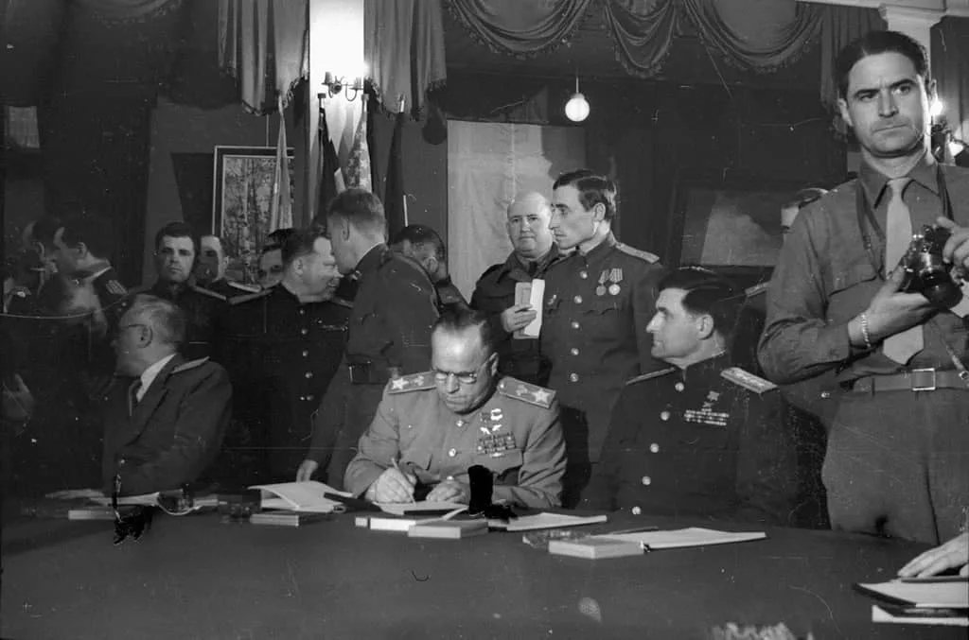
Жуков подписывает «Акт о безоговорочной капитуляции Германии»
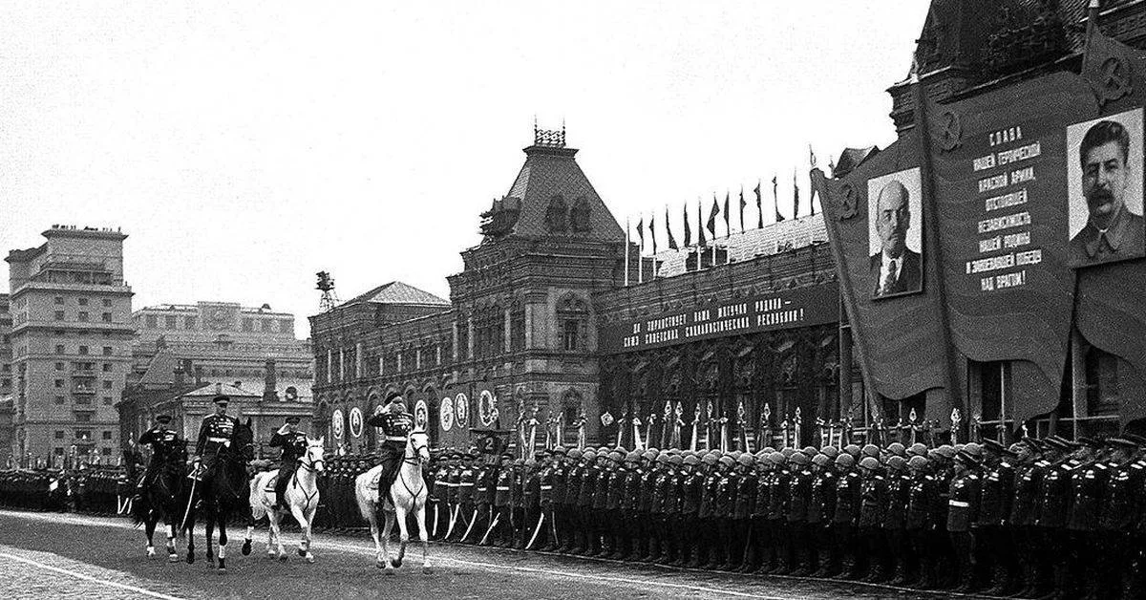
Жуков и Рокоссовский проводят Парад Победы

3. ЖИЗНЬ МАРШАЛА ПОБЕДЫ В ПОСЛЕВОЕННОЕ ВРЕМЯ

3.1 Отношение советского руководства и общественности к Жукову
Летом 1946 года состоялось заседание Высшего военного совета, на котором разбиралось дело маршала Жукова. Он был обвинён по личной формулировке И. В. Сталина «присваивал себе разработку операций, к которым не имел никакого отношения». На заседании практически все высшие военачальники, за исключением начальника Главного управления кадров Ф. И. Голикова, высказались в поддержку Жукова. Однако члены Политбюро обвинили Жукова в «бонапартизме» за то, что он «вывел политотделы из состава сухопутных войск».
9 июня 1946 года Жуков был снят с должности Главкома сухопутных войск — замминистра Вооружённых Сил СССР и назначен командующим войсками Одесского округа. В феврале 1947 года маршал Жуков был выведен из числа кандидатов в члены ЦК ВКП(б).
20 января 1948 года Политбюро приняло постановление «О т. Жукове Г. К., Маршале Советского Союза».
В послевоенное время существовало три подхода к личности Георгия Константиновича Жукова:
- Традиционно советский (Сталинский) – первое десятилетие после Великой Отечественной войны. Этот подход утверждает, что главными авторами Великой Победы являются Русский народ, партия, сам И. В. Сталин (на тот момент лидер партии). А для крупных военачальников, как самостоятельных «игроков», в этом раскладе практически не оставалось. Поэтому все военачальники в период Великой Отечественной войны в таком подходе рассматривались как верные исполнители воли государственного верховного главнокомандующего, как люди фактически во многом лишённые какой-то самостоятельной роли и возможности принимать самостоятельные решения. Главная слава в Победе над нацистами отводилась Вождю народов – И. В. Сталину. А все остальные здесь были наравне. Жуков там не выделялся среди других военачальников. И все они занимали особую нишу, не как творцы Победы, а как её реализаторы.
- Период критики культа личности – начал складываться при Н. С. Хрущёве, но пот ом эта картина немного «застыла», но не исчезла. Уже с после послехрущёвском Советском Союзе сложившуюся ситуацию можно назвать «первый среди равных». То есть речь шла о том, что Великую Победу обеспечила «плеяда» талантливейших военачальников, которые разрабатывали стратегические планы; руководили действиями фронтов, отдельных частей, которые переиграли нацистов. В рамках этой картины появилось несколько интересных моментов:
- Всех маршалов стали противопоставлять И. В. Сталину, часто говоря о том, что он не очень хорошо разбирался в вопросах военной теории и часто принимал не совсем верные решения.
- В хрущёвском понятии Сталину были приписаны несколько ошибочных решений, таких как чрезмерное доверие Гитлеру и недостаточная боевая готовность к его нападению; отвержение правильных советов маршалов; ревность в послевоенное время к славе маршалов.
- Период перестройки – 1988–89 гг. В литературе, посвящённой событиям Вов, стали пробиваться «нотки», связанные с процессами дегероизации истории всей Великой Отечественной войны. В рамках этой картины появлялись книги о том, что Сталин был упрям, всех подозревал, навязывал решения, неадекватные для сложившийся ситуации. Появлялись статьи, книги, в которых говорилось о том, что многие маршалы, не только Г. К. Жуков, но и другие были недостаточно компетентны в военной теории, были жестокими и беспощадными по отношению к своим солдатам, принимали неадекватные решения. В результате, героического вклада в разгром врага ни политическое, ни военное руководство страны не внесло. Дегероизаторы стали восхвалять власовцев, русскую освободительную армию, Краснова.
Нельзя не заметить то, что при И. В. Сталине в 1948 году Жуков был отстранён от должности и переведён в Свердловск. Он являлся на тот момент самым маленьким военным округом. Каждый год 1 мая Жуков принимал Парад войск Свердловского гарнизона. Жил он в особняке на территории бывшего женского Тихвинского монастыря.
Интересным фактом является то, что Хрущёв пользовался поддержкой Жукова в борьбе с Л.П. Берии и это помогло прийти ему к власти. В свержении Лаврентия Павловича Жуков сыграл значительную роль, так как за ним шла армия.
Мнения общественности в разные периоды существования СССР были кардинально противоречивыми: от абсолютно отрицательных до абсолютно положительных. И в основном это зависело от мнения партии.
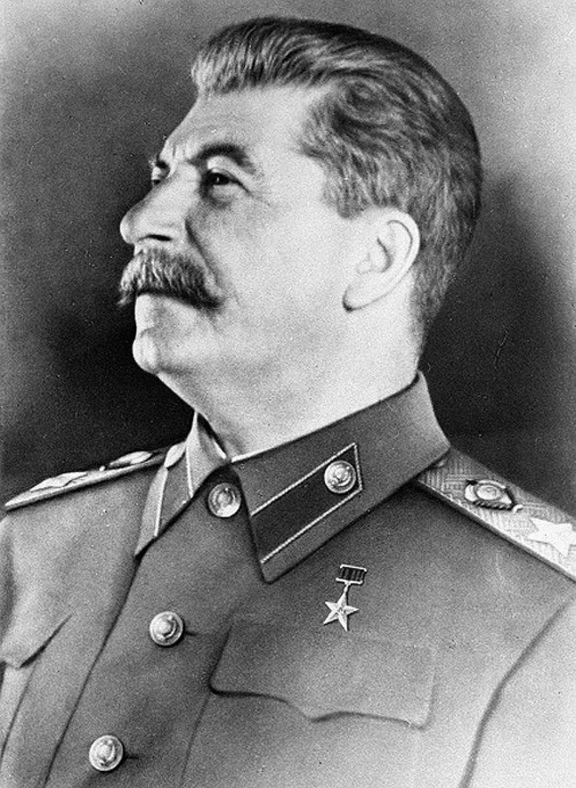
Иосиф Виссарионович Сталин (Джугашвили)
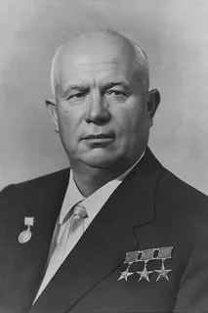
Никита Сергеевич Хрущёв

3.2 Процесс написания Жуковым книги «Воспоминания и размышления»
В своих мемуарах «Вспоминания и размышления» Жуков вспоминает своё детство, проведённое с родителями в деревне Стрелковке. Запомнился ему и тяжёлый крестьянский труд. Маршал описывает работу подмастерьем у своего дяди.
Переломным и радостным Жуков считал момент его призвания в кавалерию в 1915 году. Георгий Жуков описывает в своей книге события Первой Мировой, Гражданской, Великой Отечественной войн. В своей книге Жуков очень много упоминает о своих друзьях – репрессированных и арестованных маршалах, таких как Павел Семёнович Рыбалко, Александр Александрович Новиков и других. Павел Семёнович был преданным другом Жукова, и поэтому он никогда не давал показаний против Георгия Константиновича, даже под страхом смерти. Позже Рыбалко, который прекрасно себя чувствовал, отправили в Кремлёвскую больницу, отстранили от должности, спустя некоторое время он умер в той же больнице при невыясненных обстоятельствах. По словам Жукова, политическое руководство своими репрессиями вывело из строя Красной Армии лучших военачальников и руководителей фронтов. Также, аресту была предана и Лидия Русланова – подруга жены Георгия Константиновича. Вскоре после ареста она была отправлена в лагерь. Эти злосчастные события Жуков помнил всю свою жизнь.
Данные мемуары перед смертью Жукова и после неё множество раз переиздавались в разных видах. А в том виде, который хотел преподнести обществу Жуков, книга появилась уже после его смерти.
При Жукове, в первоначальном виде, его книга так и не была опубликована. Но его дочь упорно добивалась того, что хотел её отец – правды. У неё это удалось, но великий маршал Советского Союза этого не застал, так как опубликование мемуаров в первоначальном виде произошло после его смерти.
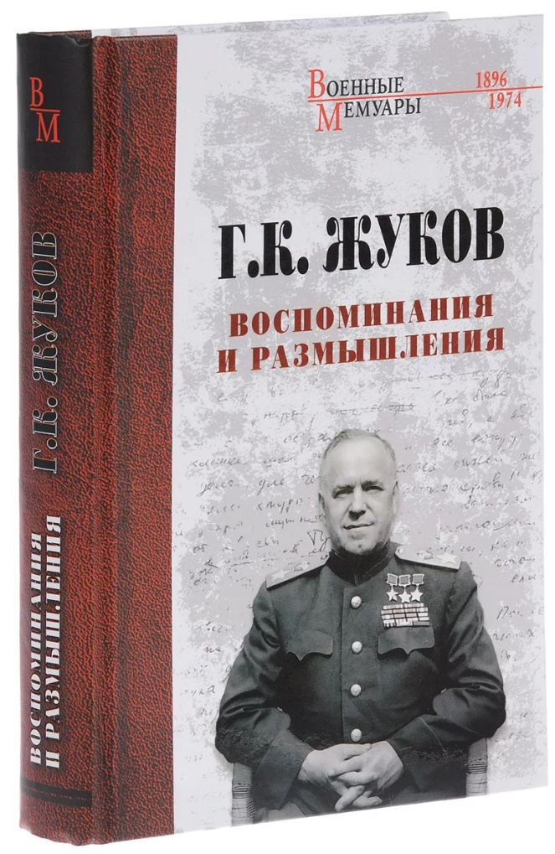
Мемуары Георгия Константиновича Жукова «Воспоминания и размышления»

3.3 Последние годы жизни великого маршала Победы и память о нём
После отставки Хрущёва в 1964 году, — 8 мая 1965 года Георгия Константиновича после продолжительного перерыва приглашают в Кремлёвский дворец съездов на торжественное заседание, посвящённое 20-летию Победы. Присутствующие в зале встретили его появление продолжительными аплодисментами.
30 декабря 1966 года маршал Г. К. Жуков был награждён орденом Ленина «В связи с 70-летием со дня рождения и за заслуги перед вооружёнными силами», а указом от 22 февраля 1968 года — орденом Октябрьской Революции «За заслуги в строительстве и укреплении армии и в связи с её 50-летием».
13 ноября 1973 года скончалась горячо любимая жена маршала — Галина Александровна. После этого удара Георгий Константинович чувствовал себя значительно хуже. Вскоре у него случился инфаркт. В мае 1974 года Жуков впал в кому.
Г. К. Жуков умер в Центральной клинической больнице 18 июня 1974 года, накануне 17-летия своей младшей дочери.
Вопреки последней воле Жукова о погребении в земле и не слушая просьбы семьи к высшему руководству страны, тело его было кремировано. Урна с прахом захоронена в Кремлёвской стене на Красной площади Москвы.
На данный момент существует множество памятников культуры, посвящённых Жукову: памятники и монументы в Москве, Харькове, Жукове, Екатеринбурге, Улан-Баторе; сняты фильмы о личности Жукова, такие как «Жуков».
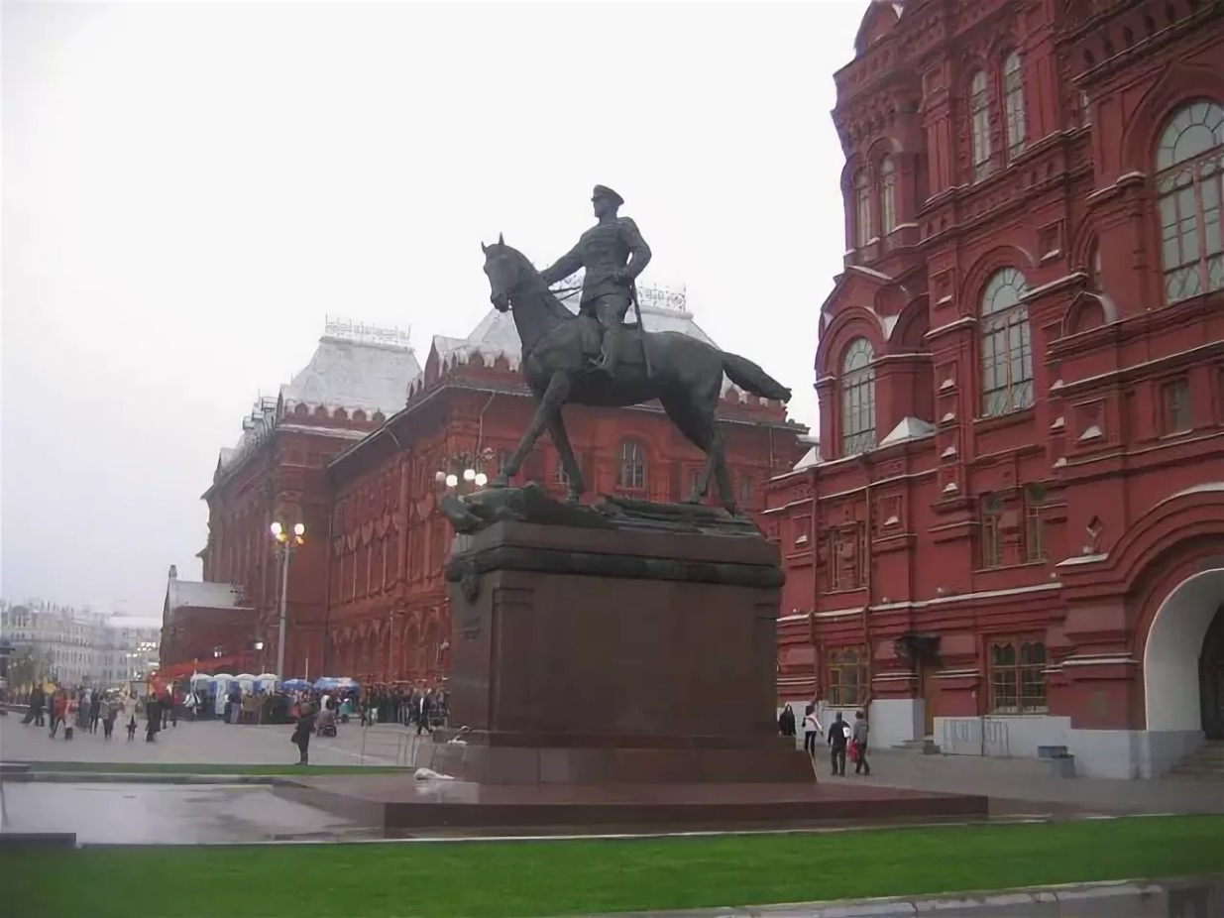
Памятник Жукову с обратной стороны Исторического Музея

ЗАКЛЮЧЕНИЕ
Таким образом, Георгия Жукова по праву можно считать одним из самых влиятельных военачальников Советского Союза, прошедший самую кровопролитную войну человечества. Проходя через все жизненные трудности, Георгий Константинович не изменил ни Родине, ни себе. Его необычайная сила воли, непоколебимое мужество, твёрдый характер и крайняя решительность позволяли Жукову проходить все испытания судьбы. Маршал Рокоссовский, бывший сначала начальником Жукова, а затем и его ближайшим соратником, очень точно заметил о своём друге следующее:
«Он был рожден для военной деятельности, для больших ратных дел. Человеку, который чувствовал так слитно личную жизнь свою и народа, можно только позавидовать. Жизнь и деятельность такого человека достойны подражания... Он отличался неукротимой энергией, широтой и глубиной стратегического мышления, чувством высокой личной ответственности за порученное ему дело».
Маршал Жуков умело сочетал в себе чуткость к товарищам и воинскую доблесть, придерживаясь пяти принципов: умелое управление войском и его постоянная боеготовность, смелость в принятии решений, осторожность и сдержанность. Порой приходилось действовать жёстко и бескомпромиссно, принимать резкие, неожиданные, но самое главное правильные решения. Российский народ – величайшая сила. Советская армия – храбрейшие воины, встретившие противника с невероятным героическим сопротивлением.
Во главе этой мощной Красной Армии стояли опытные военачальники, день и ночь разрабатывавшие планы наступательных и освободительных операций. Георгий Жуков участвовал во многих таких военных операциях. Благодаря величайшим организаторским способностям советских военачальников, в том числе маршала Жукова, мир был освобождён от ужасов нацизма, а мы сейчас имеем мирное небо над головой. Мы обязаны ценить и поддерживать этот мир.
Георгий Жуков считал своей главной целью защитить свою Родину. Об этом писал и он сам: «Для меня главным было служение Родине, своему народу. И с чистой совестью могу сказать: я сделал все, чтобы выполнить этот свой долг. Дни моих самых больших радостей совпали с радостями Отечества. Тревога Родины, её потери и огорчения всегда волновали меня больше, чем личные. Я прожил жизнь с сознанием, что приношу пользу народу, а это главное для любой жизни».
Георгий Жуков – недооценённая фигура российской истории. Его заслуги неизмеримы и крайне ценны. Из государственного политического деятеля Маршал Жуков давно превратился в воплощение патриотизма и военной славы России. В сталинские времена Жуков представлял собой виднейшего большевика, с мнением которого должны считались все, в том числе и Сталин. Со временем Жуков стал набирать авторитет в партии, а после войны его популярность в народе не знала границ. У него были и личные враги, которые совершали ложные доносы на него и на его друзей. В результате моего исследования я выяснила, что Георгий Жуков однажды даже был предан товарищескому суду за своё высокомерие. Но даже после таких испытаний Жуков не потерял самого себя. Жукова не раз лишали самостоятельной роли и возможности принимать самостоятельные решения в плане подготовки военных частей, наступлений и других военных действий. Многих друзей Жуков потерял, многие были отправлены в ссылку. О трагической участи Маршала Рыбалко Жуков так и не смог забыть. Всё это – результаты большой политической игры, в которую Жуков был поневоле втянут. После смерти Сталина на Георгия Константиновича обрушилась новая напасть: в процессе перехода власти в стране от одного политика к другому Жукова неоднократно использовали в своих целях и политических интригах, после чего Маршал Победы был снят со всех должностей и отправлен в отставку. Вероятно, все понимали, что можно подорвать авторитет Жукова в партии, но нельзя подорвать его непоколебимый авторитет в армии, потому что он при жизни уже стал легендой для солдат. Жуков не был оценён при жизни должным образом, хотя и был преданным коммунистом. В своих докладах на съездах Жуков не раз говорил, что «наступление светлой эры человечества - коммунизма, неизбежно». Известна даже фраза маршала Жукова «Самым высоким званием я считал и считаю звание коммуниста». То есть Жуков оставался верным и Родине, и партии. Даже после таких метаний и предательств дух великого военачальника не был сломлен. Когда он окончательно осознал, что его при жизни уже предали забвению, Георгий Жуков нашёл себя в другой области – он начал писать свои мемуары, где он хотел отразить абсолютно все вехи своей жизни: и великие поражения, и великие победы, без прикрас. Книга подвергалась чудовищным правкам не раз. Но в итоге всё случилось именно так, как он и задумал: хоть и не сразу, но книга в его изначальном виде появилась на полках магазинов, и люди буквально сметали полки витрин. Так, великий полководец не был сломлен ничем. Пережить он не смог только одну трагедию в своей жизни – смерть своей любимой жены, которая всегда поддерживала его во всём, была с ним рядом, всё ему прощала и больше жизни его любила.
В современной России Георгий Константинович благодаря своим моральным качествам (решительность, мужество, сила воли) до сих пор является примером подражания для всех людей, связавших свою жизнь с военным делом.
Хоть Георгий Константинович и был предан забвению, он всегда оставался, остаётся и будет оставаться Великим Маршалом Победы, пока мы о нём и его подвигах помним. Ни при каких обстоятельствах нельзя допускать войны, иначе все жертвы были напрасны. Цените мир, который достался нам таким тяжёлым трудом! Современному поколению крайне необходимо чтить память героев, которые отдали свои жизни ради того, чтобы у нас было мирное и спокойное будущее. Нельзя забывать ни о простых солдатах, ни о великих полководцах. Забывая их, мы забываем своё прошлое, забываем себя. Подхватив волну чьего-либо забвения, мы в очередной раз принимаем правила чужой игры. Георгий Жуков своими подвигами для народа заслужил, чтобы этот народ его всегда помнил!

СПИСОК ИСПОЛЬЗУЕМОЙ ЛИТЕРАТУРЫ
- Бармина Н.Н. Лекция «Маршал Победы — Георгий Жуков».
- Жевалов С.А. Величайший полководец Г. К. Жуков в 1941 году новый взгляд на Приграничное сражение // Juvenis scientia. 2017. №4. URL: https://cyberleninka.ru/article/n/velichayshiy-polkovodets-g-k-zhukov-v-1941-godu-novyy-vzglyad-na-prigranichnoe-srazhenie (дата обращения: 09.01.2022).
- Жуков Ю. Н. Настольная книга сталиниста. 2005, с. 424—425.
- Керимханова А.Б., Эмирова М.Н. Жуков Г. К. О Сталине И. В. И о войне // Гуманитарные, социально-экономические и общественные науки. 2015. №3–1. URL: https://cyberleninka.ru/article/n/zhukov-g-k-o-staline-i-v-i-o-voyne (дата обращения: 09.01.2022).
- Краснов П.Н. История Гражданской войны в СССР. 2005, с. 464—465.
- Рокоссовский К.К. Аттестация командира 2-й кавалерийской бригады 7-й Самарской кавдивизии Жукова Г. К.
- Соколов Б.В. Неизвестный Жуков: портрет без ретуши в зеркале эпохи. 2000, с. 704.
- Сорокин Алексей Иванович маршал Г.К. Жуков - полководец и человек // Виж. 2008. №3. URL: https://cyberleninka.ru/article/n/marshal-g-k-zhukov-polkovodets-i-chelovek (дата обращения: 06.01.2022).
- Спар У., Яковлев Н.Н. Полководец Г. К. Жуков: взлет и падение. 1996.
- Фонд Александра Н. Яковлева.

Спар У., Яковлев Н.Н. Полководец Г. К. Жуков: взлет и падение. 1996.
Бармина Н.Н. Лекция «Маршал Победы — Георгий Жуков»
Сорокин Алексей Иванович маршал Г.К. Жуков - полководец и человек // Виж. 2008. №3. URL: https://cyberleninka.ru/article/n/marshal-g-k-zhukov-polkovodets-i-chelovek (дата обращения: 06.01.2022).
Рокоссовский К.К. Аттестация командира 2-й кавалерийской бригады 7-й Самарской кавдивизии Жукова Г. К.
Жевалов С.А. Величайший полководец Г. К. Жуков в 1941 году новый взгляд на Приграничное сражение // Juvenis scientia. 2017. №4. URL: https://cyberleninka.ru/article/n/velichayshiy-polkovodets-g-k-zhukov-v-1941-godu-novyy-vzglyad-na-prigranichnoe-srazhenie (дата обращения: 09.01.2022).
Фонд Александра Н. Яковлева.
Краснов П.Н. История Гражданской войны в СССР. 2005, с. 464—465.
Жуков Ю. Н. Настольная книга сталиниста. 2005, с. 424—425.
Керимханова А.Б., Эмирова М.Н. Жуков Г. К. О Сталине И. В. И о войне // Гуманитарные, социально-экономические и общественные науки. 2015. №3–1. URL: https://cyberleninka.ru/article/n/zhukov-g-k-o-staline-i-v-i-o-voyne (дата обращения: 09.01.2022).
Соколов Б.В. Неизвестный Жуков: портрет без ретуши в зеркале эпохи. 2000, с. 704.

